一、填空题
01．直流电机的励磁方式有 他励 、 串励 、 并励 、 复励 。
02．如欲改变并励直流发电机电枢两端的电压极性，应采用的方法是 改接励磁绕组 。
03．直流电机的U＞E_{a}时运行于________电动机_______状态。
04．一台它励直流发电机的空载电势为230V，如果其将转速增加15%，电势的大小将为__230（1+15%）_____V。
05．直流电机运行时电磁转矩的大小与__每极气隙磁动势____和___电枢电流___成正比。
06．制动状态的特征是____转矩与转速方向相反__________________，制动的作用是____________使电力拖动系统停车或者为了使拖动系统转速降低_________。
07．他励直流电动机的励磁和负载转矩均不变时，如降低电枢电压，则电枢电流将___不变___，电磁转矩将__不变___，转速将___下降___。
08．当他励直流电动机带负载运行时，如若增大负载转矩，则电动机的转速将_减小____。
09．他励直流电动机拖动位能性恒转矩负载以额定转速向上运行，若要使其下放负载，即转速变为负，应采用的方法是在电枢回路 串联电阻 。
10．一台三相变压器的额定电压U_{1N}/U_{2N}=220K/10KV，Y/Δ—11接法，则变比为 12.7 （220/10） 。
11．一台频率为50Hz的变压器接在60Hz的电源上运行进，其它不变，则主磁通变 小 、空载电流 变小 。
12．在三相交流异步电动机中，使定子绕组通电后产生旋转磁动势的条件是__三相对称绕组______ _ 和 三相对称电源 。
13．采用Y/Δ变换起动方法，可使三相交流异步电动机的 定子绕组电压 降低。
14．交流异步电动机能耗耗制动就是断开交流电并在定子绕组的两相或三相加 直流电流 。
15．某三相交流异步电动机同步旋转磁场的极对数为2，则其同步转速为 1500r/min 。
16．三相交流异步电动机的转差率在 电动 运行状态下小于1。
17．某极对数为p三相交流感应电动机正常运行，其定子电压频率为f ₁，转差率为s，则转子电动势的频率是 5f ₁ ，转子电流所产生的旋转磁场转速为 60sf ₁/P 。
18．步进电动机的矩角特性表达式为 。
19．步进电动机的角位移与驱动步进电动机运行的脉冲关系为 正比 。
20．某三相步进电动机转子齿数Z_{r}为60，单拍运行时其步距角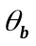为 2° 。
21．直流发电机的电磁转矩与转速的方向 相反 。
22．直流电动机中电枢绕组电势的方向与电枢电流的方向______相同__________。
23．直流电机电枢绕组电势的大小与___电枢转速n________和____每极磁通_________成正比。
24．并励直流发电机的E＞U，说明该电机运行在____发电_________状态，此时电机的电流I、I_{a}和I _{f}之间的关系为____Ia=I+If__________。
25．并励直流发电机的转速提高10%时，其空载电压将升高 大于10% 。
26．他励直流电动机下放重物，应该用_____回馈__________制动。
27．他励直流电动机稳定运行时,电磁转矩的大小由___负载转矩____决定，电枢电流的大小由__感应电动势________决定。
28．他励直流电动机带额定负载转矩运行时,若要将转速调低,可用方法是：A__电枢串电阻___、B___降低电源电压____ 、C___减弱磁通____。
29．他励直流电动机额定电压220V，拖动恒转矩负载稳定运行在某一转速，电枢电流为28A，当电压降低到110V而每极磁通保持不变，则稳定以后的电枢电流等于 28A 。
30．一台三相变压器的额定电压U_{1N}/U_{2N}=10000/400V，Y/Δ—11接法，则变比为 14.434 。
31．甲、乙两台变压器的变比同为220/110V，甲的空载励磁电流为乙的2倍，当原边串联接入440V交流电源运行时，则 乙 的副边空载输出电压高。
32．在交流异步电动机中，三相空间对称绕组流过三相时间对称的交流电流时，产生的磁势是___旋转____________磁势。
33．某三相交流异步电动机的额定转速为960r/min，则其同步旋转磁场的极对数为 3 。
34．三相交流异步电动机的转矩大小与 电源电压平方 有关。
35．为降低三相交流异步电动机的起动电流，一般采用 减压起动 方法。
36．使笼型三相交流异步电动机产生制动转矩，可将 两相反接 （一种方法）。
37．三相交流异步电动机的转差率在 电磁制动 运行状态下大于1。
38．步进电动机的矩角特性表达式为 。
39．步进电动机的角速度与驱动步进电动机运行的脉冲关系为 。
40．某四相步进电动机转子齿数Z_{r}为60，单拍运行时其步距角为 1.5 。
41．直流发电机中的电磁转矩方向与转子的旋转方向 相反 ，因此电磁转矩为
阻力 转矩；直流电动机中的电磁转矩方向与转子的旋转方向 相同 ，
因此电磁转矩为 拖动 转矩。
42．反接制动时，当电机转速接近于 0 时，应及时切断电源，防止电机 反向转动 。
43．能耗制动时，反抗性负载在 处稳定停车，位能性负载则 时稳定运行。
44．直流发电机的绕组常用的有_____叠绕组 __和____ 波绕组 ___两种形式。
45．直流电动机的起动方法有___降压启动_ 、 电枢回路串电阻启动 。
46．拖动恒转矩负载进行调速时，应采用____ 恒转矩调速 ___调速方法。
47．三相变压器的联结组别不仅与绕组的___绕法 _ __和____首末端的标法 __有关，而且还与三相绕组的____联接法_ __有关。
48．三相异步电动机根据转子结构不同可分为___鼠笼式 ____和__ 线绕转子式 _____两类。
49．星形—三角形降压起动时，起动电流和起动转矩各降为直接起动时的___3__倍。
50．三相异步电动机的过载能力是指__ T_{m}/T_{N} ____。
51．单相异步电动机定子绕组中产生的磁场是 ，可分解为 旋
转磁场和 旋转磁场两部分。
52．可用E_{a}和U的大小关系来判断直流电机的运行状态，当__Ea<U__ ___时为电动机状态，当___Ea>U __时为发电机状态。
53．单叠绕组和单波绕组，极对数均为p时，并联支路数分别是__2p___，___2____。
54．当电动机的转速超过__理想空载转速 ___时，出现回馈制动。
55．拖动恒功率负载时应采用__ 恒功率__调速方法。
56．变压器带负载运行时，若负载增大，其铁损耗___不变___，铜损耗__增加___（忽略漏阻抗压降的影响）。
57．三相对称绕组的构成原则是各相绕组的结构相同；___阻抗相等 _；__空间位置对称（互差120电角度）_ _。
58．他励直流电动机的固有机械特性是指在 U=UN、φ=ΦN、电枢回路不串电阻 条件下， n 和 Tem 的关系。
59．三相异步电动机拖动恒转矩负载进行变频调速时，为了保证过载能力和主磁通不变，则U₁应随f₁按__正比 规律调节。
60．直流电动机的运行状态主要有__电动机运行 和 发电机运行 。
61．变压器带感性负载运行时，随负载电流的增加，二次侧端电压___下降________。
62．Y，y联接的三相组式变压器，外加正弦波电压，副边相电势为___________波形。
63．若两台变压器并联，第一台短路电压，U_{KI}=5.5%U_{N},第二台短路电压U_{KII}=6.5%U_{N}，负载时，第_______1____台变压器先满负荷。
64．交流绕组如用q表示每极每相槽数，用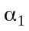表示槽距角则绕组的分布系数K_{q1}=_______。
65．交流绕组三相合成圆形旋转基波磁动势的转速为____同步转速_______。
66．异步电动机处于电磁制动状态时，转差率S的范围为. ___S>1________。
67．把三相鼠笼式异步电动机接到三相对称电源上，现任意对调两相，电动机的转向将会____反向____。
68．增大绕线式异步电动机转子回路的电阻，其最大转矩___减少____。
69．当变压器的一次电源频率改变时，变压器的变比将_不变__。
70．一台单相变压器进行空载试验，在高压侧加额定电压测得的损耗和在低压侧加额定电压测得的损耗_ 一样__。
71．当变压器的负载是__电容性负载____时，电压变化率Δu有可能是负值。
72．异步电动机的__机械功率____等于T形等效电路中附加电阻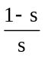r′₂上消耗的电功率。
73．60Hz的鼠笼式异步电动机用在50Hz同样电压的电源上时，会使电机中__磁路_过饱和，使电机严重发热，所以一般不能使用。
74．绕线式三相异步电动机常用的起动方法有：转子回路串接_电阻_和串接起动变阻器。

二、选择题
01．一台变比K=3的三相变压器，在低压侧加额定电压，测出空载功率P₀=3000W，若在高压侧加额定电压，测得功率为( C )。
A．1000瓦 B．9000瓦 C．3000瓦 D．300瓦
02．变压器做短路实验所测得的短路功率可以认为( A )。
A．主要为铜损耗 B．主要为铁损耗
C．全部为铁损耗 D．全部为铜损耗
03．变压器铁心在叠装时由于装配工艺不良，铁心间隙较大，空载电流将( B )。
A．减小 B．增大 C．不变 D．无法确定
04．变压器负载电流不变时，功率因数越大，其效率( B )。
A．越大 B．越小
C．不变 D．与铁耗、铜耗比值有关
05．若电源电压随时间按正弦规律变化，u₁=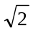U₁sin(ωt+)，欲使变压器空载合闸电流最小，应为( C )。
A．0° B．30° C．90° D．60°
06．D，yn三相组式变压器的零序阻抗从副边看等于( D )。
A．Z_{m} B．Z_{k} C．∞ D．Z₂+Z_{m}
07．为消除交流绕组中的5次谐波电动势可取Y等于( D )。
A．Y=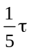 B． Y=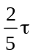 C． Y= D． Y=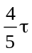
08．三相交流电机接成Y接可改善电动势波形，这是因为( D )。
A．获得了中性点 B．消除了零序电流
C．消除了线电动势中的三次谐波 D．消除了相电动势中的三次谐波
09．交流绕组三相合成基波磁动势的幅值为( D )。
A．1.35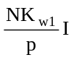 B． 0.9 C．0.9I_{C}N_{C} D．0.9I_{C}qN_{C}K_{q1}
10．U_{N}、I_{N}、η_{N}、cos_{N}分别是三相异步电动机额定线电压，线电流、效率和功率因数，则三相异步电动机额定功率P_{N}为( A )。
A．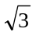U_{N}I_{N}cos_{N}η_{N} B．U_{N}I_{N}cos_{N} C．U_{N}I_{N} D．U_{N}I_{N}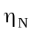
11．一台三相异步电动机运行在S=0.02时，则由定子通过气隙传递给转子的功率中有( C )。
A．2%是电磁功率 B．2%是机械功率
C．2%是机械损耗 D．2%是转子铜耗
12．有一台两极绕线式异步电动机，要把转速调上去，下列哪一种调速方法是可行的( C )。
A．变极 B．转子回路串电阻
C．变频 D．降低电源电压
13．直流电机交轴电枢磁势的最大值的位置取决于( A )。
A．主极的轴线 B．电枢的转动方向
C．换向极的极性 D．电刷的位置
14．直流电动机起动时电枢回路串入电阻是为了( B )。
A．增加起动转矩 B．限制起动电流
C．增加主磁通 D．减少起动时间
15．变压器___铁____损耗为不变损耗。
16．变压器短路试验可以测得___短路____阻抗。
17．直流电机的电枢绕组采用单叠绕组时，并联支路数( A )
A. 2a=2p B. 2a=0. 5p C. 2a=p D. 2a=4p
18． 直流电机由主磁通感应的电动势存在于( B )
A. 励磁绕组 B. 电枢绕组
C. 换向极绕组 D. 励磁绕组和换向极绕组
19．在直流电机的铁损耗产生在( B )
A. 主磁极铁心 B. 电枢铁心 C. 电机机座 D. 电枢绕组
20．一台四极单叠绕组的直流电机,若有一个元件断线,电机的电势将（ B ）
A.保持不变 B.变大 C.变小
21．一台直流电动机在额定电压下空载起动,和在额定电压下半载起动,两种情况下的合闸瞬时起动电流 ( C ) A.前者小于后者 B.两者相等 C.后者小于前者

22．变压器的负载电流增大时,其输出端电压将( D ) A.上升 B.不变 C.下降 D.三种情况都可能
23．直流发电机主磁极磁通产生感应电动势存在于（ A ）中。
A.电枢绕组； B.励磁绕组； C.电枢绕组和励磁绕组。
24．他励直流电动机的人为特性与固有特性相比，其理想空载转速和斜率均发生了变化，那么这条人为特性一定是（ A ）。
A.串电阻的人为特性； B.降压的人为特性； C.弱磁的人为特性.
25．变压器空载电流小的原因是（ C ）。
A.一次绕组匝数多，电阻很大； B.一次绕组的漏抗很大；
C.变压器的励磁阻抗很大； D.变压器铁心的电阻很大。
26．变压器空载损耗（ D ）。
A.全部为铜损耗； B.全部为铁损耗；
C.主要为铜损耗； D.主要为铁损耗。
27．一台三相异步电动机拖动额定转矩负载运行时，若电源电压下降10%，这时电动机的电磁转矩（ B ）。
A. T_{em} = T_{N}； B. T_{em} = 0.81T_{N}； C. T_{em} = 0.9 T_{N}。
28．直流电动机采用降低电源电压的方法起动，其目的是（ B ）。
A.使起动过程平稳； B.减小起动电流； C.减小起动转矩。
29．他励直流电动机拖动恒转矩负载进行串电阻调速，设调速前、后的电枢电流分别为I₁和I₂，那么（ B ）。
A.I₁ < I₂； B.I₁ = I₂； C.I₁ > I₂ 。
30．三相异步电动机带恒转矩负载运行，如果电源电压下降，当电动机稳定运行后，此时电动机的电磁转矩（ A ）。
A.下降； B.增大； C.不变； D.不定。
31．三相绕线转子异步电动机拖动起重机的主钩，提升重物时电动机运行于正向电动状态，若在转子回路串接三相对称电阻下放重物时，电动机运行状态是（ B ）。
A.能耗制动运行； B.反向回馈制动运行； C.倒拉反转运行。
32．三相异步电动机拖动恒转矩负载，当进行变极调速时，应采用的联结方式为（ A ）。
A.Y—YY； B.△—YY； C.正串Y—反串Y。

三、判断题（在括号内打对号或错号）
01．交流电动机由于通入的是交流电，因此它的转速也是不断变化的，而直流电动机则其转速是恒定不变的。（ 错 ）
02．转差率s是分析异步电动机运行性能的一个重要参数，当电动机转速越慢时，则对应的转差率也就越大。（ 对 ）
03．三相异步电动机随着转速改变，其转子绕组中电势、电流的频率总是不断变化的。（ 对？ ）
04．三相异步电动机在起动时，由于某种原因，定子的一相绕组断路，电动机还能起动，但是电动机处于很危险的状态，电动机很容易烧坏。（ 错 ）
05．两相电机一般需用电容分相才能起动和运行，起动后仍需要分相电容。（ ）
06．由公式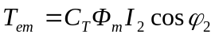可知，直接起动时的异步电动机起动电流很大，但功率因数低，所以起动转矩并不大。（对 ）
07．一台变压器原边电压U₁不变，副边接电阻性负载或接电感性负载，如负载电流相等，则两种情况下，副边电压也相等。（ 错 ）
08．电动机的人为机械特性都比固有机械特性硬。（ 错 ）
09．提升位能负载时的工作点在第一象限内，而下放位能负载时的工作点在第四象限内。（ 对 ）
10．电流、电压互感器属于特殊变压器。电压互感器二次侧禁止开路，电流互感器二次侧禁止短路。（ 错 ）
11．三相异步电动机在起动时，由于某种原因，定子的一相绕组断路，电动机还能起动，但是电动机处于很危险的状态，电动机很容易烧坏。（ 错 ）
12．单相电机一般需借用电容分相才能起动，起动后电容可要可不要。（ 错 ）
13．三相绕线转子异步电动机提升位能性的恒转矩负载，当转子回路串接适当的电阻值时，重物将停在空中。（ 对 ）
14．三相异步电机转子不动时，转子绕组电流的频率与定子电流的频率不同。（ 错 ）
15．一台变压器原边电压U₁不变，副边接电阻性负载或接电感性负载，如负载电流相等，则两种情况下，副边电压也相等。（ 错 ）
16．使用电压互感器时其二次侧不允许短路，而使用电流互感器时二次侧则不允许开路。（ 对 ）
17．电动机的人为机械特性都比固有机械特性软。（ 错 ）
18．直流电动机串多级电阻起动。在起动过程中，每切除一级起动电阻，电枢电流都将突大。（ 对 ）
19．他励直流电动机降压或串电阻调速时，最大静差率数值越小，调速范围也越大。（ 对 ）

四、简答题
01．什么是涡流损耗？电机中用铁磁材料作为磁路时如何减少涡流损耗？
因为铁心是导电的，当通过铁心得磁通随时间变时，由电磁感应定律知，铁心中将产生感应电动势，并激起环流，这些环流在铁心内部作涡流状流动，在铁心中引起的损耗，称为涡流损耗。铁心的电阻率越大，涡流所经过的路径越长，涡流损耗就越小。
02．一台并励直流电动机，若改变电源极性，则电机的转向是否改变？为什么？
旋转方向不变.并励直流电动机它的电枢和磁场是并联的,改变电源极性时,电枢的电流方向改变了,可是磁场的电流方向也改变了.所以旋转方向不变.
03．直流发电机的励磁方式有哪几种？
串励、并励、复励、他励
04．他励直流电动机直接起动会在电枢回路产生很大的起动电流，采用哪些方法可以降低其起动电流？哪种方法最好？
减压起动，电枢回路串电阻分级启动。 减压起动最好
05．三相异步电动机调速的方法有几种？哪种方法最好？
1.变极调速（改变定子绕组的极对数P）
2.变频调速（改变供电电源的频率F1）
3.调节转差能耗调速（改变转差率S）
变频调速最好，可以得到很大的调速范围，很好的调速平滑性和足够硬度的机械特性。
06．步进电动机为什么要用相对于正常运行时较低频率的脉冲驱动电压来起动？

07．铁磁材料的三大特点是什么？
高磁导率，饱和性，磁滞现象
08．如何改变他励直流电动机的转向？

09．他励直流电动机转速调节的方法有几种？哪种调速方法最好？
调阻调速，调压调速，弱磁调速 调压调速最好
- 异步电动机中的空气隙为什么做得很小？
异步电动机气隙小的目的是为了减小其励磁电流（空载电流），从而提高电动机功率因数。因异步电动机的励磁电流是由电网供给的，故气隙越小，电网供给的励磁电流就小。而励磁电流又属于感性无功性质，故减小励磁电流，相应就能提高电机的功率因数。
11．如何改变三相异步电动机的旋转方向？

- 变压器一次绕组若接在直流电源上，二次侧会有稳定的直流电压吗？

- 电力拖动系统稳定运行的条件是什么？

- 试说明异步电动机的调速方法及主要特点。
1.变极调速（改变定子绕组的极对数P）
2.变频调速（改变供电电源的频率F1）
3.调节转差能耗调速（改变转差率S）
- 并励直流电动机起动时，为什么电枢回路中串联的电阻较大，而励磁回路串联的电阻较小？

- 三相异步步电动机为什么会旋转？如何改变它的转向？
因为定子铁心上有三相对称绕组，当对称的三相绕组接到三相对称电源以后，在定子与转子气隙之间产生了旋转磁场，转子中的导条被旋转磁场切割，在转子导条中产生感应电动势，进而产生感应电流，产生电磁转矩，所以会旋转。
只要任意两相电源反接就可以改变转向。
- 什么是异步电动机的转差率？如何根据转差率来判断异步电动机的运行状态？
转差n-n_{s}与同步转速n_{s}之比的百分值
当s在0至1之间，异步电动机处于电动状态
当s在-至0之间，异步电动机处于发电状态
- 异步电动机实现回馈制动的条件是什么？如果连续恒转矩制动该如何控制？

- 他励直流电动机为什么不能直接起动？如果直接起动会引起什么后果？
直接起动会在电枢回路产生很大的起动电流,使绕组由于过热而损坏
- 他励直流电动机实现回馈制动的条件是什么？如果连续恒转矩制动该如何控制？
他励直流电动机实现回馈制动的条件：条件转速超过理想空载转速

- 为什么变压器的空载损耗可近似看成为铁损耗，而短路损耗可近似看成为铜损耗？

- 直流电动机为什么不能直接起动？如果直接起动会引起什么后果？

- 交流异步电动机的同步旋转磁场转速大小与什么有关？

- 步进电动机为何要限制最高运行频率？

- 换向器和电刷在直流电动机中的作用？

- 一台并励直流发电机并联于电网上，若原动机停止供给机械能，将发电机过渡到电动机状态工作，此时电磁转矩方向是否变？旋转方向是否改变？

- 说明变压器满足理想并联时的条件。
- 各变压器的一，二次侧额定电压相等，即变比相等。
- 第二 各变压器的联结组别必须相同
- 第三 各变压器的短路电抗标幺值相等，且短路阻抗角也相等。
- 变压器的原、副边额定电压都是如何定义的？

- 如果控制他励直流电动机电枢电流为恒定值，则其运行在什么状态？如何实现这种状态？

- 容量为几个千瓦时，为什么直流电动机不能直接起动而三相笼型异步电动机却可以直接起动？

五、作图题
01．试画出直流电动机单波绕组一对磁极（每极四槽）下的展开图。
02．试画出他励直流电动机由电动状态转到能耗制动状态下的机械特性曲线。
03．试画出三相交流异步电动机变频调速时的机械特性曲线。
04．试画出单相变压器的负载运行示意图，并标出各物理量及其参考正方向。
05．试画出四相步进电动机双四拍运行方式时各项励磁绕组的电压波形图。
06．试画出直流电动机单叠绕组一对磁极（每极四槽）下的展开图。
07．试画出他励直流电动机由电动状态转入发电回馈制动状态时的机械特性曲线。
08．试画出绕线式交流异步电动机的固有机械特性和转子串四级电阻时的机械特性曲线。
09．试画出单相变压器的T形等效电路，并标出各参数名称。
10．试画出四相步进电动机单四拍运行方式时各项励磁绕组的电压波形图。
11．两台参数相同的它励直流电动机同轴联接，当外加直流电枢电压不同时，如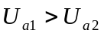，试用图表示在理想状态下该拖动系统的稳定工作点。
12．已知三相变压器接线图，试做出原、副边的电压相量图，并判别它的联接组别。

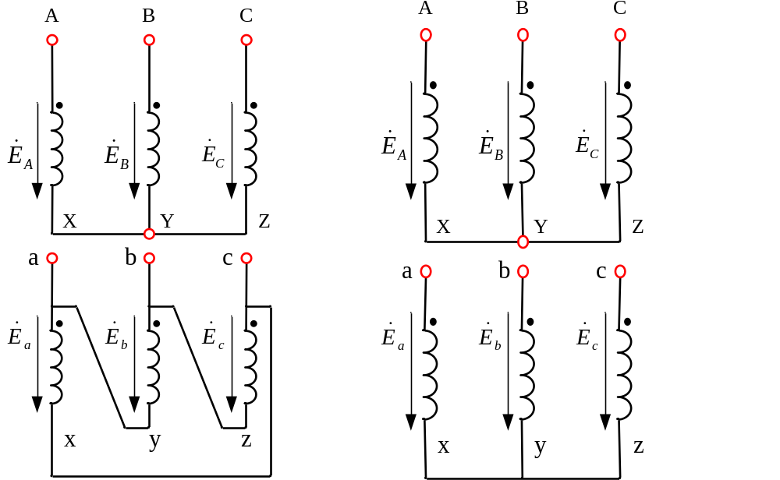
13．试写出以下各条直流电动机机械特性变化的原因，并标出各标号所对应的工作状态。
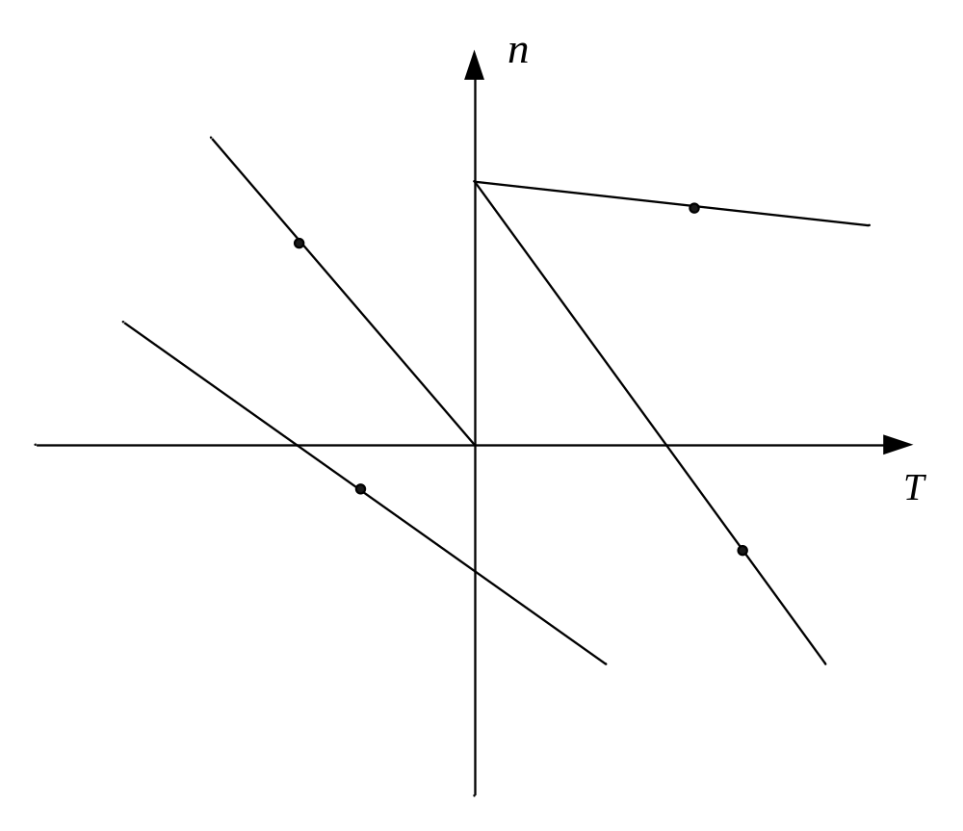
14．试写出以下各条异步电动机机械特性变化的原因，并标出各标号所对应的工作状态。
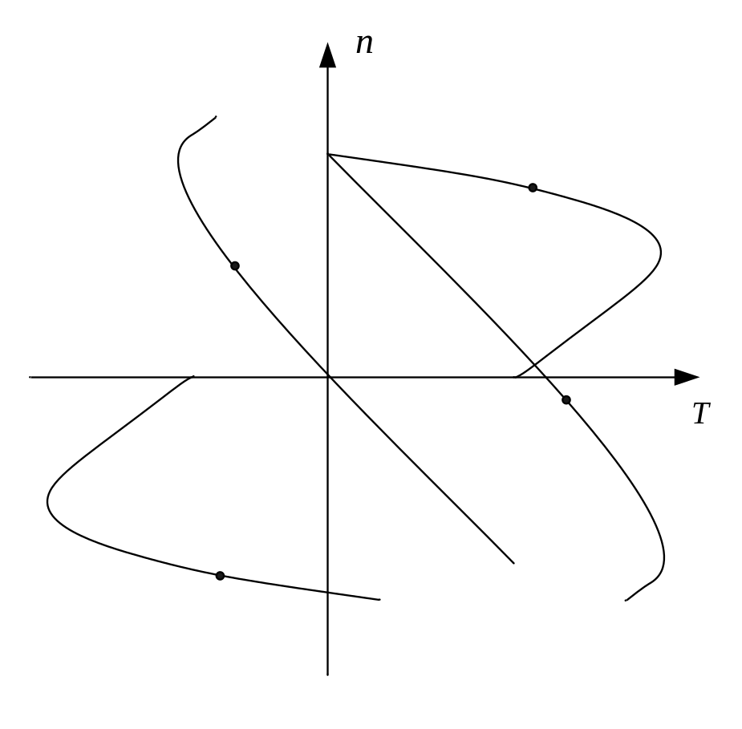

六、计算题
1．额定电压为240 V的他励直流电动机，工作时的额定电枢电流为60A，电枢电阻为0.30Ω。当负载转矩保持不变时，电枢电压下降10%，试计算此时转速变化的百分率。
2两台单相变压器变比为220/11V，一次侧绕组匝数相等，且其空载电流I₀₁=2I ₀₂。如果将两台变压器一次绕组顺极性串联起来，在一次侧加440V的交流电压，试分析两台变压器的二次侧空载电压是否相等？
3． 某三相四极异步电动机，额定电压为380 V，Y形接法，定子频率为50Hz，额定功率为22Kw，额定转速为1450r / min，额定负载时的功率因数为0.85，试计算在额定负载时的同步转速、转差率、定子电流、转子电流频率。
4．某他励直流电动机电枢电阻为0.05，当恒速提升重物时其电枢电压为210V，电枢电流为200A，转速为800r/min，试求重物恒速下放时且转速为200r/min，电枢回路中应接入的电枢电压？
5．一台他励直流电动机:P_{N}=1.75kW,U_{N}=110V,n_{N}=1450r/min,η_{N}=89.5%,Ra=0.4(0.1)Ω,忽略电枢反应.求(1)额定电流I_{N}(2)额定输出转矩T_{N}(3)额定运行时的电磁转矩T(4)转速为1510r/min时的电枢电流IA,这时的运行状态是电动机还是发电机.
6．一台他励直流电动机:P_{N}=2.5kW,U_{N}=220V,I_{N}=12.5A,n_{N}=1500r/min,Ra=0.8Ω.求(1)若电枢回路不串电阻起动,起动电流时额定电流的几倍?(2)若带位能负载T_{L}=0.9T_{N},要求用电枢反转的反接制动方法以120r/min的转速匀速下放重物,问需串入多大电阻?
7．一台他励直流电动机:P_{N}=15 kW ,U_{N}=220V,I_{N}=75A,n_{N}=1000r/min,R_{a}=0.2Ω,T_{L}=T_{N}.(1)回馈制动下放重物，试计算其最低下放转速为多少？（2）采用调压和弱磁调速，要求最高理想空载转速n_{0max}=1500r/min，低速区静差率δ%=24.A.计算额定负载下的最高转速n_{max}和最低转速n_{min};B.求调速范围D及高速区静差率δ%.
8．一台他励直流电动机:P_{N}=1.75kW,U_{N}=110V,I_{aN}=20.1A,n_{N}=1450r/min,Ra=0.1Ω,试计算(1)50%额定电磁转矩时的转速;(2)转速为1500r/min时的电枢电流(忽略电枢反应的影响)(1464r/min,17.14A)
9．单相变压器如右图所示，变比为220/110V。当高压侧加220V交流电压，励磁电流为Im，主磁通为，若X与a连在一起，在Ax加330V交流电压，此时的励磁电流和主磁通各为多大？若Xx连在一起，在Aa端加110V交流电压，则励磁电流和主磁通又各为多大？
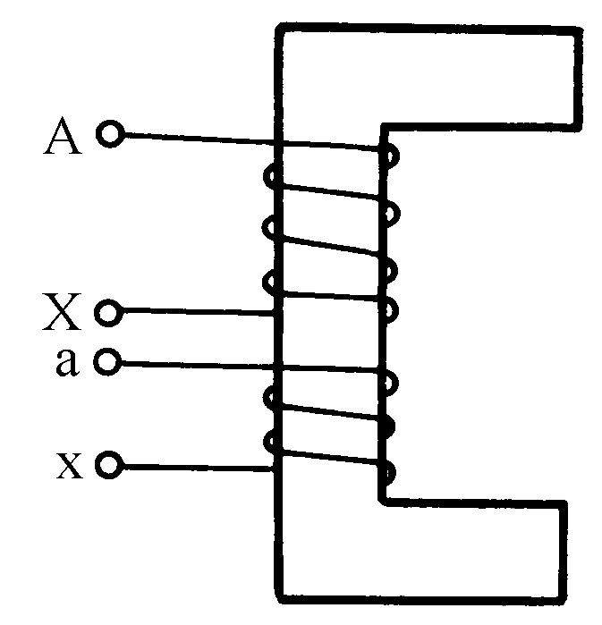
7．一台三相电力变压:S_{N}=3200kVA,U_{1N}/U_{2N}=10/6.3kV,Y,d11,P_{KN}=32kW,P0=10.3kW,Z_{K}*=0.06.
试求(1)原、副绕组的额定电流I_{1N}和I_{2N};
（2）变比K;
（3）额定负载,COSΦ₂=0.8(滞后)时的电压变化率Δ
（4）效率最高时的负载系数β
（5）COSΦ₂=0.8(滞后)时的最高效率η_{max}.
10．三相变压器的额定容量为S_{N}=1800KVA，空载损耗P₀=6.6KW，短路损耗P_{KN}=21.2KW。试求：效率最大时负载系数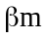及cos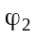=0.8（滞后）时最大效率。（4分）
11． 某三相交流异步电动机的起动转矩为额定转矩的1.5倍，采用Y－Δ变换方式起动，试计算在下述情况下能否起动?
(1)负载转矩为额定转矩的60％；
(2)负载转矩为额定转矩的40％。
12．一台三相交流电机，定子绕组为双层整距分布绕组，且每槽有2根导体，其有关数据为Z=18，2p=2,2a=1单星接线。试求：绕组支路总匝数N。（4分）
13．一台P_{N}=4.5KW,Y/接线，380/220V，cos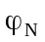=0.8,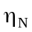=0.8,n_{N}=1450转/分,的三相异步电动机，试求Y接线和接线时的额定电流。（4分）
14．一台并励直流电动机P_{N}=17KW，U_{N}=220V，n_{N}=3000转/分，I_{N}=91A,电枢回路总电阻Ra=0.1,励磁回路电阻R_{f}=220，忽略电枢反应的影响。
试求：（1）电动机的额定输出转矩；
（2）在额定运行时的电磁功率。（4分）
15．一台三相变压器,S_{N}=20KVA，U_{1N}/U_{2N}=6/0.4KV,f=50Hz短路试验，当I_{k}=I_{N}时，p_{kn}=588W, U_{KN}=4%U_{N}。
试求：1）短路参数的标么值；
2）满载且功率因数cos=0.8(滞后)时的电压变化率。（8分）
16．一台四极50Hz的三相异步电动机，在转差率s=0.03下运行。定子方面输入功率为6.5KW,
定子铜耗为350W，铁耗为170W，机械损耗为45W，忽略附加耗。
试求：1）该电机运行时的转速；
2）电磁功率；
3）输出机械功率；
4）效率。（8分）
9． 一台三相鼠笼式异步电动机:P_{N}=15kW,U_{N}=380V, n_{N} =1460 r/min, η_{N}=88.5%, COSΦ_{N}=0.85, I_{st}/I_{N}=7, T_{st/}T_{N}=2.2.试求:
- I_{N} 和T_{N} ;(2) I_{st}和T_{st};(3) I_{st}和T_{st}.
10． 一台三相绕线式异步电动机:P_{N}=17.2kW,U_{N}=380V,I_{N}=33.8A,2P=4, f _{N}=50Hz，Y接,R₁=0.228Ω,X₁=0.55Ω,R₂’=0.224Ω,X_{R2=0}’=0.75Ω,P _{cu1=}784W, P_{cu2}=880W, P_{Fe=}350W, P_{mec}+ P_{ad}.求:
- 额定运行时的电磁转矩及输出转矩?
- 若使起动转矩等于最大转矩,转子中应串多大电阻?

